УДК 699.841

СЕЙСМОСТОЙКОЕ ПРОЕКТИРОВАНИЕ
МОСТОВЫХ СООРУЖЕНИЙ

С.Н. Скляров¹, И.И. Овчинников²
^{1,2}Саратовский государственный технический
университет имени Гагарина Ю.А.
²«Тюменский индустриальный университет» Тюмень
²«Уфимский государственный нефтяной
технический университет» Уфа

Аннотация. В современном мире, где инфраструктура играет ключевую роль в развитии экономики и общества, обеспечение безопасности и устойчивости мостовых сооружений становится все более актуальным. Сейсмостойкое проектирование мостов – это комплексный подход, направленный на создание инфраструктуры, способной выдерживать мощные сейсмические воздействия и минимизировать риск разрушений и потерь. В данной статье будут рассматриваться основные аспекты сейсмостойкого проектирования мостовых сооружений, технологии и подходы, используемые в этой области, а также обсудим важность данного направления для обеспечения безопасности и устойчивости инфраструктуры.
Ключевые слова: сейсмостойкость, магнитуда, антисейсмические устройства проектирование, повреждения мостов

EARTHQUAKE-RESISTANT
BRIDGE CONSTRUCTION

S.N. Sklyarov¹, I.I. Ovchinnikov^{2, 3}
^{1,2} Yuri Gagarin State Technical University of Saratov
²Tyumen Industrial University, Tyumen
³Ufa State Petroleum Technical University, Ufa

Abstract. In today's world, where infrastructure plays a key role in the development of the economy and society, ensuring the safety and stability of bridge structures is becoming increasingly important. Seismic design of bridges is an integrated approach aimed at creating infrastructure capable of withstanding powerful seismic impacts and minimizing the risk of damage and losses. This article will review the main aspects of earthquake-resistant design of bridge structures, technologies and approaches used in this area, and discuss the importance of this area for ensuring the safety and resilience of infrastructure.
Keywords: earthquake resistance, magnitude, anti-seismic devices. design, bridge damage

Введение
Сейсмостойкое проектирование мостов является критически важным аспектом строительства в сейсмоактивных регионах. К таким регионам относится пятая часть территории России. Мосты, являясь важными стратегическими объектами требуют к себе большого внимания, так как повреждение такого объекта будет определять срок восстановительных работ на всем участке. Что в свою очередь нарушает связь с пострадавшими районами, нарушает работу промышленности, поэтому к мостам предъявляются особые требования к их сейсмостойкости. Основной целью такого проектирования является обеспечение безопасной эксплуатации моста и сохранность его конструкции во время землетрясений. Собранные данные показывают, что землетрясение силой от 7 до 9 баллов наносит огромный ущерб сооружениям, построенным по обычным нормам. В таком случае нарушается логистика, затрудняются аварийно-спасательные работы. Таким образом, при строительстве искусственных сооружений, большое внимание следует уделять антисейсмическим мероприятиям. Сложность в решении этой проблемы связана наличием уникальных особенностей работы подобных конструкций, что привело к образованию отдельного раздела в теории сейсмостойкости. Много вопросов, связанные с учетом воздействия опор и пролетных строений, неоднородностью конструкций, протяженностью и другими факторами до настоящего времени остаются открытыми.
Необходимость внедрения новых технологий возрастает при растущем числе мостов и увеличении нагрузки на инфраструктуру. Эффективное проектирование способствует снижению потенциальных разрушений и спасению жизней.

Повреждений мостов при сейсмических воздействиях
Ни для кого не секрет, что основным способом получения информации о сейсмических эффектах является анализ разрушений. В результате исследований теория сейсмостойкости расширяется сведениями о типичных повреждениях, выявляются уязвимые места и разрабатываются оптимальные решения для проведения антисейсмических мероприятий.
Самыми часто встречающимися повреждениями являются осадки фундаментов и разрушение опор. Такие факты были получены во время землетрясения в Буйнакске (1975 год) и Спитакске (1986 год). Со временем пролеты мостов становятся всё больше. Отсюда появляются другие типы повреждений. Балочные мосты чаще всего страдают из-за сброса пролетных строений. Такое разрушение может повлечь за собой полное разрушение моста. Причиной таких движений служат продольные колебаний моста. Однако сдвиг может происходить как вдоль, так и поперек сооружения. В качестве примера стоит вспомнить разрушение моста Шова в Японии в 1964 году [3].
В работе [1] упоминаются следующие аварии транспортных сооружений, вызванные землетрясениями, приведем некоторые из них:
Крупное землетрясение в Калифорнии стал причиной обрушения виадука в Окленде. Это событие произошло в 1989 году. Смещение пролета на 17 см заставило обрушиться фрагмент проезжей части (рис. 1).

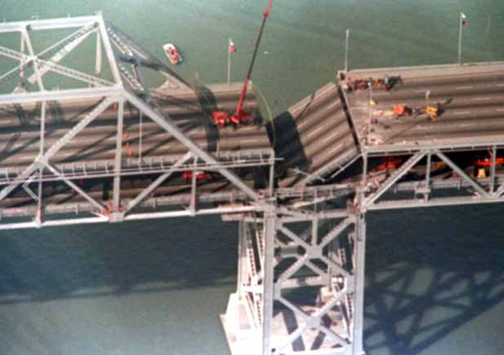

Рис. 1. Повреждение моста Окленд Бэй Бридж

Землетрясение силой 7,3 по шкале Рихтера произошло 17 января 1995 года в г. Кобэ (Японии). Жертвами стали 6434 человека. Стихия нанесла колоссальный ущерб: 70 тыс. сооружений были разрушены, потери в денежной эквиваленте составили около 147 млрд. долларов (рис. 2).

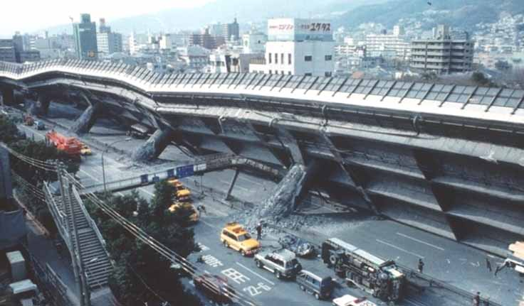

Рис. 2. Разрушение путепровода скоростной трассы Хансин

14 июня 2008 года в Иватэ на северо-востоке Хонсю в Японии произошло землетрясение. Японское метеорологическое агентство (JMA) оценила магнитуду в 7,2. Афтершоки этого землетрясения были сильнее, чем Великое землетрясение Хансин 1995 года. 12 человек погибли, 358 получили ранения.
27 февраля 2010 года произошло мощное землетрясение у побережья Чили. Магнитуда составила 8,8, очаг располагался на глубине 35 км, а эпицентр – в 90 км от города Консепсьон. В результате стихийного воздействия был разрушен балочный железобетонный путепровод.

Основные принципы сейсмического проектирования
Выбор системы моста, материала, схемы
Разрушительные землетрясения не способны вводить ограничения по выбору системы моста. Очень важно проектировать сооружения надлежащим образом в соответствующих грунтовых условиях. Такой подход позволяет добиться примерно одинаковые гарантии безопасности.
Япония располагается в сейсмически активной зоне, но такой факт не мешает инженерам воплощать в жизнь мостовые сооружения разных систем. В США «Золотые Ворота» имеет один из самых больших пролетов – 1287 м. Запроектирован с учетом сейсмического воздействия силой 9 баллов. Однако, в сейсмических активных зонах предпочтения отдают мостам балочной разрезной системе. Отметим несколько преимуществ: простая схема, четкость условий работы под сейсмическими нагрузками, обеспечение сейсмостойкости простыми средствами.
Неразрезную систему следует применять при заложении фундаментов опор на коренные породы. Если грунт слабый, то его можно укрепить свайным основанием. Если сейсмичность 9 баллов, то следует избегать применение неразрезных систем на нескальных грунтах.
Шарнирно-консольные балочные мосты обладают существенным минусом – возможны несинхронные колебания подвесного пролета и консолей. Ахиллесовой пятой являются шарниры и узлы их опирания. Отечественные нормы не допускают применение таких мостов при расчетной сейсмичности 9 баллов.
К сооружениям рамной системы можно приписать достоинства балочных систем. Такой тип мостов обрел широкое применение в Японии. Недостатком является возможность развития поворотных колебаний консольных частей.
Арочные мосты распорных систем очень требовательны к грунтам. Сооружения очень чувствительны к смещению опор вследствие несинхронности колебаний грунта под отдельными опорами. Многопролетные арочные мосты в районах с сейсмичностью 8-9 баллов стоит применять с осторожностью.
Вантовые и висячие мосты применяют при условии обеспечения незыблемости опор. Если выбирать материал, то предпочтения отдают железобетону. Выбор пал из-за положительных динамических свойств этого материала. Решение о выборе материала моста принимается в зависимости от запроектированных вариантов.
Выбор схемы моста и разбивка на пролеты зависит расположения опор в наиболее благоприятных грунтовых условиях. При однородных наиболее целесообразно использовать мосты с равными пролетами и опорами, равными по высоте. При сопоставлении вариантов отдают предпочтение сооружениям с меньшей высотой опор.

Особенности конструкций пролетных строений,
применяемых в сейсмических районах
При возведении железнодорожных мостов для пролетов менее 18 м используют сборные плитные и ребристые железобетонные пролетные строения, а для пролетов свыше 18 м – стальные и сталежелезобетонные балочные пролетные строения.
Ребристые пролетные строения состоят из двух балок, соединенных монолитными стыками в торцевых диафрагмах, которые омоноличивают после установки. Все пролетные строения изготавливаются из бетона М300. Арматура представляет собой стержни из низколегированной стали.
Предварительно-напряженные пролетные строения предусмотрены для мостов и путепроводов на прямых участках пути и на кривых радиусом не менее 300 м. При этом используется бетон М400. Напрягаемая арматура гладкая класса B-II диаметром 5 мм.
Для сейсмических районов предварительно напряженные пролетные строения имеют аналогичное армирование. Антисейсмические элементы включают стыки и упорные уголки для защиты от смещений. Сейсмостойкие конструкции требуют тех же материалов, что и обычные. Недостатками сталежелезобетонных пролетных строений являются высокая масса и расположение центра тяжести. В сейсмических зонах могут применяться арочные и рамные мосты с низкой массой, для которых используют специальные опоры и антисейсмические устройства. Для автодорожных мостов распространены балочные железобетонные пролетные конструкции длиной до 42 метров с дополнительными антисейсмическими мерами для защиты от повреждений.

Особенности конструкций опор
Анализ эксплуатации мостов сейсмических районах позволил сформулировать ключевые требования к грунтам, на которых располагаются фундаменты, а также к конструкции опор. В частности, рекомендуется углублять нижние части свай, столбов и оболочек до слоя малодеформируемых грунтов.
При возведении опор в таких зонах целесообразно использовать материалы и конструкции, способные накапливать трещин и пластические деформации до разрушения. Эти конструкции выдерживают кратковременные нагрузки, что повышает их устойчивость к сейсмическим воздействиям.
Обычные и предварительно-напряженные железобетонные конструкции, запроектированные с учетом сейсмических воздействий, обладают хорошими пластическими свойствами и низким собственным весом, что очень важно для опор построенных в сейсмически активной зоне. Для повышения сейсмостойкости армирование является ключевой мерой. Также применяют улучшенные марки бетона, эпоксидный клей для соединений, и пустотелые конструкции.
Сборно-монолитные опоры получили широкое распространение как в безопасных в сейсмическом отношении, но и сейсмических.

Конструкции антисейсмических устройств
Усложнение конструкций опорных частей из-за необходимости обеспечения устойчивости пролетных строений при сейсмических нагрузках может приводить к их разрушению и обрушению. Это особенно относится к балочным мостам с бетонными и железобетонными опорами, обладающими меньшей сейсмостойкостью. Для экономии металла широко применяются резиновые опорные части, которые имеют преимущества в виде частичной сейсмоизоляции пролетных строений. Однако, слоистые опорные части обычного типа плохо сопротивляются горизонтальным сейсмическим силам. Резиновые опорные, в свою очередь, могут усилить сопротивляемость действиям горизонтальных сил. Они состоят из стального листа, железобетонной детали и резиновой прокладки, установленной в цилиндрическом углублении подферменника.
В мировой практике широко используются резиновые или шаровые сегментные металлические опорные части с податливыми сейсмоизолирующими устройствами, детально описанными в литературе [2, 4]. Это позволяет снизить расчетную нагрузку на опоры на 40-70 % и обеспечить прогнозируемость повреждений и ремонтопригодность мостов при землетрясениях. Также для снижения сейсмических нагрузок на опоры и относительных смещений пролетных строений на опорах применяют демпферы гидравлического типа. Предложенная методика и решения были использованы при постройке более 100 мостовых опор в Сочи (рис. 3-4).
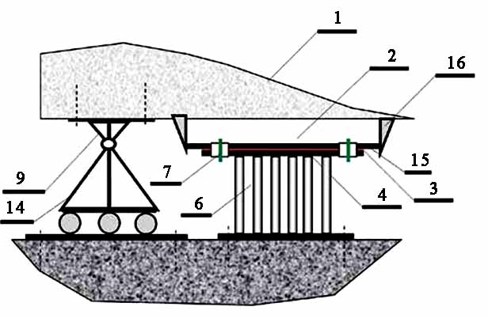

Рис. 3. Схема устройства сейсмоизоляции на железнодорожных мостах в г. Сочи

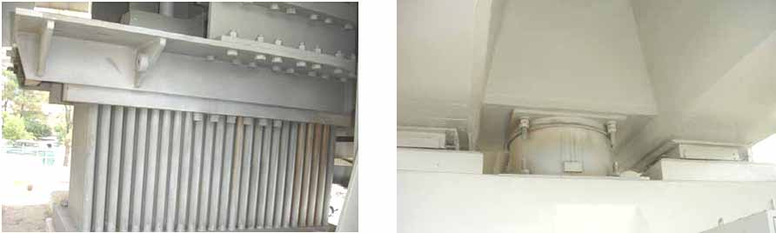

Рис. 4. Устройства, защищающие сооружения от сейсмических воздействий

Проектирование балочных пролетных строений
При сейсмичности 7 баллов конструкция пролетных строений остается неизменной. Меры по противодействию сейсмическим воздействиям требуются только при более высокой сейсмичности. Это может включать в себя уменьшение веса пролетных строений, обеспечение их прочности и устойчивости, а также передачу сейсмических сил от веса пролетных строений на опоры. Уменьшение веса можно достичь различными способами: облегчив конструкцию проезжей части, использовать эффективные материалы и совершенствование формы пролетных строений.
Как упоминалось, уязвимой частью мостов является закрепление пролетных строений на опорах. Неподвижные опорные части должны фиксировать и передавать на опоры продольные и поперечные сейсмические силы. Подвижные должны выполнять аналогичную функцию для поперечных сейсмических нагрузок. В сейсмически активных зонах для балочных мостов используются железобетонные, стальные и резиновые опорные части. Для поперечной устойчивости рекомендуется связывать железобетонные опоры валкового типа распорками. На зарубежных объектах неподвижное опирание часто обеспечивается панцирными опорами в виде выпуклой железобетонной подушки.

Проектирование рамных, висячих и арочных мостов
Рамные мосты, особенно бесшарнирных конструкций, обладают высокой устойчивостью к сейсмическим воздействиям. В Японии построены сборно-монолитные рамные эстакады. Мосты с безраспорными арочными пролетными строениями могут использоваться без каких-либо ограничений. Опоры сводов должны быть массивными и расположены на низком уровне. В железобетонных мостах предпочтительнее применять сплошные своды, вместо раздельных, так как последние требуют дополнительного укрепления распорками для обеспечения поперечной жесткости.
При проектировании висячих мостов ключевыми факторами сейсмостойкости являются надежность оснований опор, прочность анкерных креплений и боковая динамическая устойчивость пролетных строений.
Заключение
Поскольку большинство спроектированных и построенных мостов не соответствуют современным сейсмическим требованиям, необходимо срочно изучить их уровень уязвимости к таким воздействиям. Очень важно повышать надежность прогнозов возможных разрушений. Сейсмическая «подготовка» сооружений требует больших затрат, поэтому остро встает необходимость в разработке и внедрении эффективных и недорогих мер по защите от землетрясений.

СПИСОК ИСТОЧНИКОВ

1. Аварии транспортных сооружений и их предупреждение: учебное пособие для магистрантов направлению 08.04.01 «Строительство». Прикладная программа «Искусственные сооружения на транспорте, способы возведения и эксплуатации» / И.И. Овчинников, Ш.Н. Валиев, И.Г. Овчинников, И.С. Шатилов. – Чебоксары: ИД «Среда», 2020. – 216 с.
2. Белаш Т.А., Беляев В.С., Уздин А.М., Ермошин А.А., Кузнецова И.О. Сейсмоизоляция. Современное состояние // Избранные статьи профессора О.А. Савинова и ключевые доклады, представленные на IV Савиновских чтениях. Сб. ст. СПб.: ЗАО «Ленинградский Промстройпроект», 2004. С. 95-128.
3. Елисеев О.Н., Кузнецова И.О., Никитин А.А., Павлов В.Е., Симкин А.Ю., Уздин А.М. Элементы теории трения, расчет и технология применения фрикционно-подвижных соединений. СПб.: ВИТУ, 2001. 75 с.
4. Кузнецова И.О., Ван Хайбинь, Уздин А.М., Шульман С.А. Сейсмоизоляция – способ проектирования сооружений с заданными параметрами предельных состояний и сценариев накопления повреждений // Избранные статьи профессора О.А. Савинова и ключевые доклады, представленные на VI Савиновских чтениях. СПб., 2010. С. 105-120.
5. Окамото Ш. Сейсмостойкость инженерных сооружений // М., Стройиздат, 1980, 321 с.
6. Skiner R.I., Robinson W.H., McVerry G.H. An introduction to seismic isolation. New Zealand, John Wiley & Sons. 1993. 353 p.

